Конспект індивідуального логопедичного заняття «Автоматизація звука С у складах, словах, реченнях»

Мета: правильно і чітко вимовляти звук с у складах, словах.
Завдання:
Корекційно-освітні:
Автоматизований звук С у складах, словах.
- Закріпити навички відмінювання іменників зі звуком [C];
- Формувати вміння відшуковувати заданий звук;
- Закріплювати вміння утворювати присвійні прикметники.
Корекційно-розвиваючі:
- Розвивати фонематичний слух, мовне дихання;
- Застосовувати в звуковому аналізі, визначені позиції звуку С в словах;
- Розвивати загальну і дрібну моторику;
- Розвивати психологічні процеси: увагу, пам'ять, мислення.
Корекційно-виховні:
- Виховувати навички самоконтролю, доброзичливості;
- Виховувати позитивне ставлення до заняття.

Обладнання: скринька з картинками, предметні картинки: лисиця, собака, ваги, оса, кактус, сова, сумка, ананас, м'ясо, миска, фікус, сніговик, шкарпетки; наочний матеріал картинки « човен» , сніжинка» «хмаринка» «допоможи песику Сюзі», « допоможи лисиці дійти до будиночка», « допоможи Соні одягнути сукню», « допоможи знайти предмети, які сховав паук», мнемотаблиця до скоромовки
Хід заняття:
- Організаційний момент.
- Артикуляційна гімнастик
«Парканчик»
Зубки рівно ми стуляємо,
І парканчик ми отримуємо
«Гірка»
Спинка язичка зараз
Стане гіркою для нас.
«Гойдалки»
А зараз ми гойдалку підем
Тягнемо, тягнемо до небес.
Язичок вниз тепер
«Загнати м’яч у ворота»
Ми в футбол з тобою граємо,
М’яч у ворота заганяємо.
«Посмішка» Тягнемо губи до вушок.
«Годинник»
Наш веселий язичок,
Повернувся на бочок.
Дивіться вліво, дивіться вправо.
«Смачне варення»
Язичок, я підійму,
І, залишки – оближу!
- Молодець! У тебе все відмінно вийшло.
3.Дихальна гімнастика.
«Подуй на сніжинку»
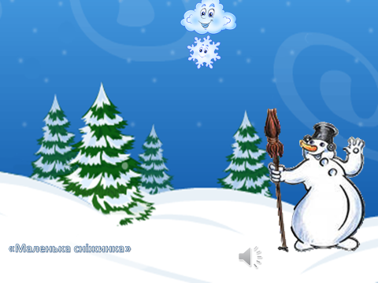
4 Артикуляція звука [c].
Сідай зручно біля дзеркала . Твої губки посміхаються, а язичок впирається в нижні зубки. Тепер тихенько подуй С-С-С-С.
Краплинки дощу капають із хмаринки С-С-С-С.
-Найди цю картинку і поклади поряд з собою.
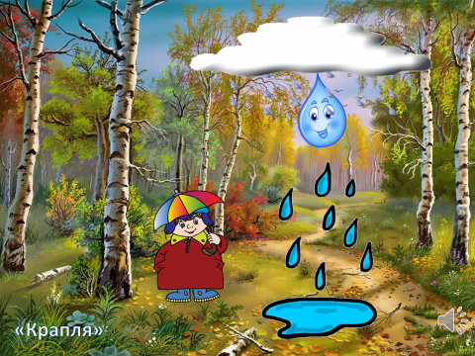

-Скажи, як капає дощик?
-Вправа « Човник»
У човнику утворилась дірка, Хлопчик виливає воду з човна С-С-С-С
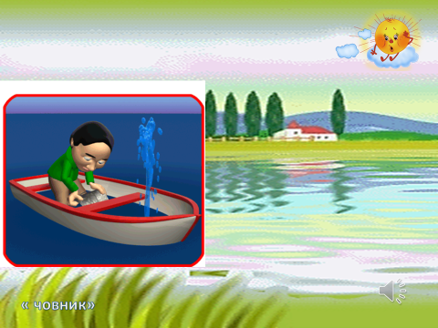

-Давай надуємо м’ячі?

5.Автоматизація звука С у складах.
А зараз я навчу тебе вимовляти шматочки слів, тобто склади. Слухай уважно і повторюй за мною С_С_С_А, С-С-С-А
С-С-С-И, С-С-С-И
С-С-С-Е, С-С-С-Е
С-С-С-У, С-С-С-У
У тебе добре виходить. А зараз скажи склад [CA] стільки разів, скільки разів я вдарю паличками по барабану. Вірно я вдарила один раз.
- Назви склад [CO] стільки разів, скільки раз я вдарю по барабану. Вірно я вдарила 2 рази.
- Назви склад [CУ] стільки разів, скільки раз я вдарю по барабану. Вірно я вдарила 3 рази.
Слово ділиться на частинки,
Ой які це веселинки.
Може кожний грамотій
Вимовити слово із частин
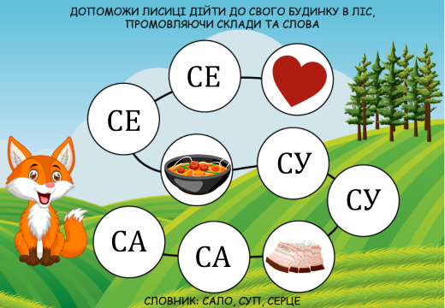

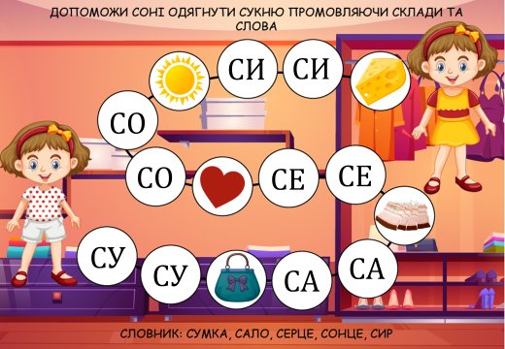
  - А ти вмієш хлопати в долоньки? Зараз ми будемо говорити слова і хлопати в долоньки.
  - Сік
  - –Скільки разівти хлопнув в долоньки? Так, 1. Отже в цьому слові 1 частинка, 1 склад. Найди цю картинку і поклади біля себе.
Поклади на картинку цифру 1.
-Сова
-Скільки разів ти хлопнув? Ти хлопнув 2 рази, а це означає, що в слові сова 2 склади, 2 частини. Найди потрібну картинку і поклади на неї цифру 2.
-Собака.
-А скільки складів в слові собака? Ну звісно 3, адже ти хлопнув 3 рази. Найди потрібну картинку і цифру.
6.Автоматизація звука С у словах.
- Подивися, яка гарна скринька . І там дуже багато картинок. Вибери тільки ті картинки, в назві яких є звук С, і назви їх.
Картинний матеріал: ананас, риба, шапка, сумка, сосна, постоли, собака, насос, парта,ваги, коси, будинок, кішка, компас, сова, оса, клоун, автобус, заєць, сік, цукор, цукерка, глобус, жук, маска.
(Дитина виконує завдання).
7.Автоматизація звука С
8.Формування навичок звукового аналізу.

А ти скажи, який сік вийшов?
- Сік із слив? – сливовий,
- Сік із ананасів? – ананасовий,
- Сік із абрикосів?- абрикосовий
- Сік із смородини? – смородиновий.

9.Фізкультхвилинка.
- Давай відпочинемо.
Руки в сторони, в кулачок,
Розтискай і на бочок.
Правою вгору і лівою вгору,
В бік і навхрест.
Тук, тук, тук, тук,
Повернись скоріше навколо.
10 . Вивчення скоромовки.
У совихи Соні сухарики солоні,
А у сича Степанам- солодка сметана.
-Давай повторимо разом.
- Повтори цей віршик сам.
Не забувай при вимові звука [C] наші губки посміхаються, а язичок упирається в нижні зубки.

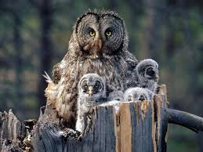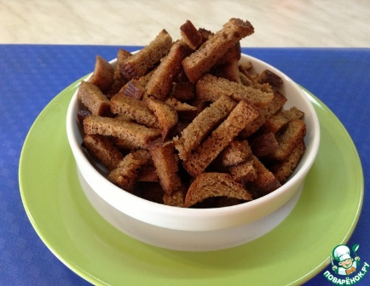

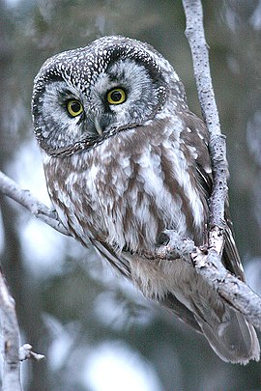

11.Підсумок заняття.
- Тобі сподобалося наше заняття?
- Який звук ми сьогодні вчилися правильно вимовляти?
- Що роблять наші губки, щоб вимовити звук [C]?
- Де знаходиться наш язичок?
- Молодець! Ти добре займався.! Не забувай вдома правильно вимовляти звук С.
- Мені було приємно з тобою працювати. Давай з тобою зустрінемся іще раз. Згоден?
Ну тоді до зустрічі!
